I. OSNOVNI PODATKI

Osnovna šola:  Belokranjskega odreda Semič | Oddelek: 7 | Učitelji, ki izvajajo učno enoto:  - Vlasta Henigsman  - Barbara Fir  - Tomaž Pavlakovič | Število ur: 12  Datumi izvedb:  24. 5.2021, 25.5.2021, 26.5. 2021(2),  31.5.2021, 1.6. 2021 (5), 2.6.2021 (2)
Naslov učne enote: Kako ustvariti učno okolje, ki si ga želimo?
Cilji in standardi iz UN po predmetih:
Predmet 1: TIT | Cilji:  Učenci:  - oblikujejo in skicirajo idejo izdelka, jo predstavijo in utemeljijo  - organizirajo delovni prostor, izberejo gradiva  - izdelajo sestavne dele in jih sestavijo v izdelek  - preizkusijo izdelek, ga ovrednotijo in predstavijo ideje za izboljšanje | Standardi:  Učenec:  - upošteva dogovorjena pravila varnosti pri delu,  - oblikuje in skicira idejo za preprost predmet, utemelji rešitev in izbere najustreznejšo,  - z uporabo osnovnih obdelovalnih postopkov, orodij in strojev izdela preprost predmet iz umetnih snovi,  - pripravi varno in ergonomsko pravilno oblikovan delovni prostor;  - pravilno in varno uporablja orodje, stroje in pripomočke za obdelavo umetnih snovi,
Predmet 2: MAT | Cilji:  Učenci:  - izdelajo MS Forms vprašalnik za empirično preiskavo  - razberejo podatke iz prikazov in jih interpretirajo  - razvijajo geometrijske predstave v ravnini in v prostoru,  - rešijo problem z življenjsko situacijo | Standardi:  Učenec:  - pozna in uporablja načine zbiranja, strukturiranja in predstavljanja podatkov,  - se kritično opredeli do interpretiranih podatkov,  - uporablja matematiko pri reševanju problemov iz vsakdanjega življenja,  - uporablja različne strategije merjenja, pretvarja merske enote v geometrijskih nalogah in nalogah iz vsakdanjega življenja,  - uporablja informacijsko-komunikacijsko tehnologijo pri reševanju problemov
Predmet 3:RU | Cilji:  Učenci:  - rešijo vprašalnik MS Forms. | Standardi: /

Vključeni predmeti:  - TIT  - MAT  - RU  Druga oblika izvedbe:  - Naravoslovni dan (delno) | Uporabljena digitalna orodja:  - MS Forms obrazci  - Padlet  - Zvezek za predavanja v MS Teams | Izbrane STEM-kompetence (2):  - REŠEVANJE PROBLEMOV  - INOVATIVNOST IN USTVARJALNOST  - KOMUNIKACIJA  - SODELOVANJE  - SAMOURAVNAVANJE  - KRITIČNO MIŠLJENJE  - METAKOGNITIVNE VEŠČINE  - PREDMETNE VEŠČINE/KOMPETENCE | Uporabljena načela načrtovanja STEM-učne enote:  - REŠEVANJE PROBLEMOV  - PREDMETNA IN MEDPREDMETNA ZNANJA  - INŽENIRSKI PRISTOP  - SMISLENA RABA TEHNOLOGIJE  - REALNE, ŽIVLJENJSKE SITUACIJE  - USTREZNE UČNE METODE

II. POTEK IZVEDBE

1. korak - orientiranje: IZBIRA REALNEGA PROBLEMA (svetovnega/lokalnega) SODOBNE DRUŽBE POVEZANEGA S CILJI TRAJNOSTNEGA RAZVOJA
OSNOVNE INFORMACIJE  Zaporedna ura v enoti:  1,. 2, 3,  Čas trajanja: 3 šolske ure  Učitelj/-i, ki izvajajo dejavnosti:  - Barbara Fir | Predmet/-i, pri katerem poteka/-jo dejavnost/-i:  - MAT  - RU  STEM-kompetenca, ki je v ospredju:  - Reševanje problemov | Dejavnost/-i (naslov):  - Učim se izdelati vprašalnik MS Forms  - Kakšno šolo si želimo  - Evalvacija dela v skupini  Dokazi, ki nastajajo:  - Zapisana vprašanja posameznika.  - Zapisana vprašanja skupine.  - Izdelan vprašalnik v MS Forms.  - Rešen vprašalnik v MS Forms  - Zapisani kriteriji uspešnosti za veščino reševanja problemov  - Zapisan problem in predlogi za rešitve problema  - Izpolnjen vprašalnik za evalvacijo dela v skupini.  - Zapisana povratna informacija sošolcu | Elementi formativnega spremljanja (označimo rdeče):  - sooblikovanje/predstavitev namenov učenja  - sooblikovanje/predstavitev kriterijev uspešnosti  - postavljanje vprašanj  - razredna diskusija  - podajanje povratne informacije  - odziv na povratno informacijo  - samovrednotenje  - vrstniško vrednotenje | Vloga digitalnih orodij:  A) pošiljanje in/ali prikazovanje in/ali deljenje  B) analiziranje in/ali procesiranje, obdelava  C) interaktivno okolje  Digitalna orodja + vloga/FS*:  - MS Forms 3, 4 A  - MS Forms 7, 8 A  - Padlet 4 A, C
*4C Padlet: če načrtujemo uporabo Padlet-a kot interaktivnega okolja za razredno diskusijo

2. korak – konceptualizacija: ISKANJE REŠITVE/-EV
OSNOVNE INFORMACIJE  Zaporedna ura v enoti: 4, 5, 6,  Čas trajanja: 3 šolske ure  Učitelj/-i, ki izvajajo dejavnosti:  - Barbara Fir  - Tomaž Pavlakovič  - Vlasta Henigsman | Predmet/-i, pri katerem poteka/-jo dejavnost/-i:  - MAT  - RU  - TIT  STEM-kompetenca, ki je v ospredju:  - Reševanje problemov  - Sodelovanje | Dejavnost/-i (naslov):  4.) Iščemo lokacije za učilnico v naravi  5.) Ploščina večkotnikov  6.) Kriteriji za postavitve učilnice v  naravi  7) Načrt učilnice v naravi  Dokazi, ki nastajajo:  - Narisane skice možnih lokacij učilnice v naravi v okolici šole  - Izmerjene dimenzije lokacij in izračunana ploščina (površina)  - Zapisani kriteriji za postavitev učilnice v naravi.  - Narisana individualna skica učilnice v naravi.  - Narisana skupinska slika učilnice v naravi. | Elementi formativnega spremljanja (označimo rdeče):  - sooblikovanje/predstavitev namenov učenja  - sooblikovanje/predstavitev kriterijev uspešnosti  - postavljanje vprašanj  - razredna diskusija  - podajanje povratne informacije  - odziv na povratno informacijo  - samovrednotenje  - vrstniško vrednotenje | Vloga digitalnih orodij:  A) pošiljanje in/ali prikazovanje in/ali deljenje  B) analiziranje in/ali procesiranje, obdelava  C) interaktivno okolje  Digitalna orodja + vloga/FS*:  - Google maps 2 A  - Geogebra 2 A  - Padlet 4 C  - MS Teams Zvezek za predavanje 4 A

3. korak – raziskava: PREIZKUŠANJE REŠITVE/-EV
OSNOVNE INFORMACIJE  Zaporedna ura v enoti: 7 do 10  Čas trajanja: 4 šolske ure  Učitelj/-i, ki izvajajo dejavnosti:  - Vlasta Henigsman  - Barbara Fir | Predmet/-i, pri katerem poteka/-jo dejavnost/-i:  - TIT  STEM-kompetenca, ki je v ospredju:  - Sodelovanje in komuniciranje | Dejavnost/-i (naslov):  8.) Izdelava makete učilnice  9.) Kaj lahko izboljšam.  Dokazi, ki nastajajo:  - Maketa učilnice v naravi  - Fotografija makete učilnice v naravi  - Izpolnjen obrazec za samovrednotenje in vrstniško vrednotenje  - Zapisana povratna informacija sošolcu | Elementi formativnega spremljanja (označimo rdeče):  - sooblikovanje/predstavitev namenov učenja  - sooblikovanje/predstavitev kriterijev uspešnosti  - postavljanje vprašanj  - razredna diskusija  - podajanje povratne informacije  - odziv na povratno informacijo  - samovrednotenje  - vrstniško vrednotenje | Vloga digitalnih orodij:  A) pošiljanje in/ali prikazovanje in/ali deljenje  B) analiziranje in/ali procesiranje, obdelava  C) interaktivno okolje  Digitalna orodja + vloga/FS*:  - MS Teams 5,7,8 C

4. korak – sklepanje: VREDNOTENJE REŠITVE/-EV
OSNOVNE INFORMACIJE  Zaporedna ura v enoti: 11  Čas trajanja: 1 šolska ura  Učitelj/-i, ki izvajajo dejavnosti:  - Vlasta Henigsman  - Tomaž Pavlakovič | Predmet/-i, pri katerem poteka/-jo dejavnost/-i:  - TIT  STEM-kompetenca, ki je v ospredju:  - Sodelovanje in komuniciranje | Dejavnost/-i (naslov)  10.) Vizija učilnice v naravi  Dokazi, ki nastajajo:  - Zapisana vizija predstavitve učilnice v naravi. | Elementi formativnega spremljanja (označimo rdeče):  - sooblikovanje/predstavitev namenov učenja  - sooblikovanje/predstavitev kriterijev uspešnosti  - postavljanje vprašanj  - razredna diskusija  - podajanje povratne informacije  - odziv na povratno informacijo  - samovrednotenje  - vrstniško vrednotenje | Vloga digitalnih orodij:  A) pošiljanje in/ali prikazovanje in/ali deljenje  B) analiziranje in/ali procesiranje, obdelava  C) interaktivno okolje  Digitalna orodja + vloga/FS*:  - MS Teams 5 – 8 C

5. korak – diskusija: RAZPRAVLJANJE O REŠITVAH
OSNOVNE INFORMACIJE  Zaporedna ura v enoti:12  Čas trajanja: 1 šolska ura  Učitelj/-i, ki izvajajo dejavnosti:  - Vlasta Henigsman  - Barbara Fir | Predmet/-i, pri katerem poteka/-jo dejavnost/-i:  - TIT  STEM-kompetenca, ki je v ospredju: | Dejavnost/-i (naslov)  11.) Predstavitev sošolcem in učiteljskemu zboru  Dokazi, ki nastajajo:  - Fotografije predstavitve sošolcem.  - Predstavitev (ppt), letak | Elementi formativnega spremljanja (označimo rdeče):  - sooblikovanje/predstavitev namenov učenja  - sooblikovanje/predstavitev kriterijev uspešnosti  - postavljanje vprašanj  - razredna diskusija  - podajanje povratne informacije  - odziv na povratno informacijo  - samovrednotenje  - vrstniško vrednotenje | Vloga digitalnih orodij:  A) pošiljanje in/ali prikazovanje in/ali deljenje  B) analiziranje in/ali procesiranje, obdelava  C) interaktivno okolje  Digitalna orodja + vloga/FS*:
- Podroben opis dejavnosti zapišemo v tabelo spodaj

III. NATANČNO NAČRTOVANJE STEM-UČNE ENOTE OZ. DEJAVNOSTI
(Opomba: za prečne veščine obarvamo modro)

Korak | OBLIKOVANO/NAČRTOVANO SKUPAJ Z UČENCI
Korak | Nameni učenja:  Učim/-o se: | Učne dejavnosti (metode in oblike):  - ime/naslov dejavnosti  - opis dejavnosti učenca  - priloge (oznaka, ime) | Kriteriji uspešnosti:  Uspešen/-a bom, ko bom: | Dokazi (pridobljeni tudi z IKT):  - ki izhajajo iz pogovorov med poukom  - ki izhajajo iz opazovanj  - izdelki
 | - Učenci se učijo Izdelati vprašalnik v MS Forms in začnejo razmišljati o tem, kakšen pouk jim je všeč in kaj bi si želeli. | 1. Dejavnost: Učim se izdelati vprašalnik MS Forms  Učiteljica predstavi avtentično nalogo Priloga 1a in pokaže, kako oblikujemo različna vprašanja v MS Forms.  Učenci sestavijo smiselna vprašanja, ki si jih v skupini izmenjajo, naredijo izbor vprašanj, jih zapišejo na DL 1 Priloga 1a in izdelajo vprašalnik v MS Forms. Povezavo do vprašalnika posredujejo v kanal Vprašalnik ekipe ATS STEM 7. razred. Na vprašalnik dobijo pisno povratno informacijo učitelja. | - Sestavil najmanj pet smiselnih vprašanj za izdelavo vprašalnika.  - Sodeloval pri izboru vprašanj za skupni vprašalnik skupine.  - Izdelal vprašalnik MS Forms in povezavo posredoval v Klepet ekipe. | - Zapisana individualna vprašanja za izdelavo vprašalnika na DL 1.  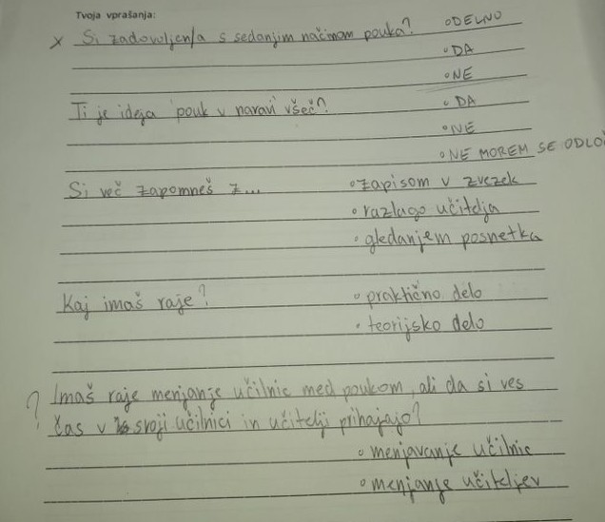  - Zapisana skupna vprašanja za izdelavo vprašalnika na DL 1.  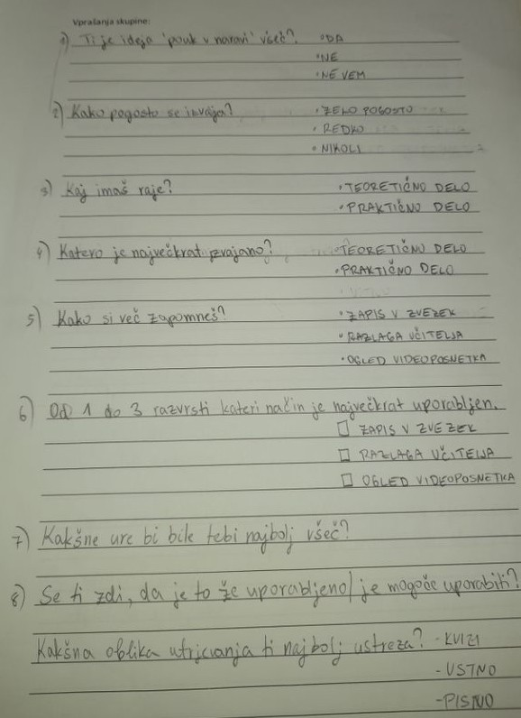  - Izdelan anketni vprašalniki v MS Forms in objavljen v MS Teams.  - Povratna informacija učitelja na vprašalnik.  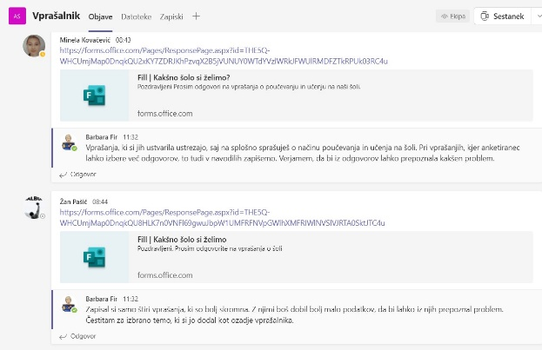
 | - Pridobiti mnenja učencev o tem, kakšen pouk si želijo.  - Analizirati in interpretirati podatke.  - Oblikovati kriterije uspešnosti za veščino reševanja problemov.  - Prepoznati problem in predlagati rešitve. | 2. Dejavnost: Kakšno šolo si želimo  Učiteljica posreduje povezavo do vprašalnika Kakšno šolo si želimo (izbere vprašalnik ene od skupin in ga po potrebi priredi) Priloga 2a. Učenci rešijo vprašalnik.  Učenci v skupini oblikujejo kriterije uspešnosti za veščino reševanje problemov. Vsaka skupina svoje predloge zapiše na Padlet. V razredni diskusiji učenci sprejmejo skupne kriterije uspešnosti.  Učenci v skupini pregledajo odgovore in naredijo analizo vprašalnika. Ugotovitve zapišejo na Padlet: Kakšen pouk si želimo, Priloga 2b, in pregledajo zapise drugih skupin.  Iz ugotovitev prepoznajo probleme in jih zapišejo na Padlet, Priloga 2c. Oblikujejo naslov stem učne enote oz. problem, s katerim se bomo ukvarjali: Kako ustvariti učno okolje, ki si ga želimo.  Učenci na Padlet , Priloga 2d, individualno zapišejo čim več možnih rešitev izpostavljenega problema in skupaj izberejo najboljšo idejo. | - Rešil vprašalnik.  - Sodeloval pri oblikovanju kriterijev za veščino reševanja problemov.  - Zapisal najmanj tri probleme, ki sem jih zaznal v analizi vprašalnika.  - Zapisal naslov učne enote in predlagal problem, ki ga bom reševal. | - Rešen vprašalnik MS Forms.  - Zapisani kriteriji uspešnosti za veščino reševanja problemov na Padlet.  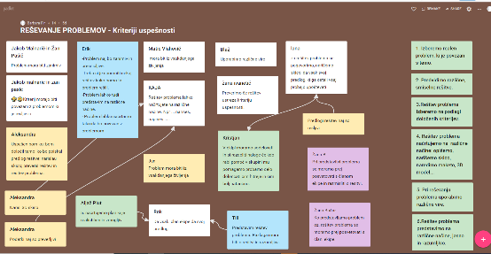  - Oblikovan plakat s kriteriji uspešnosti za veščino reševanja problemov.  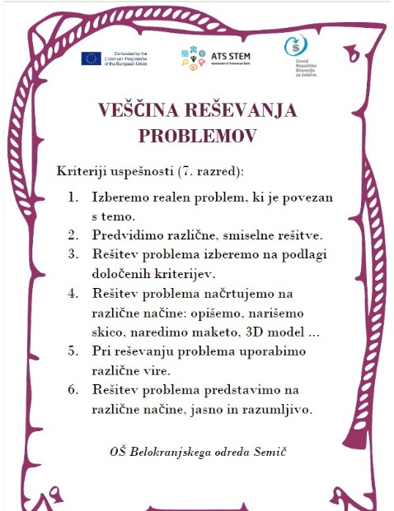  - Zapisana analiza vprašalnika na Padlet.  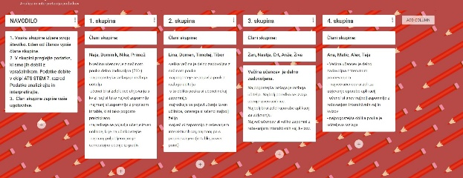  - Zapisani problemi na Padlet.  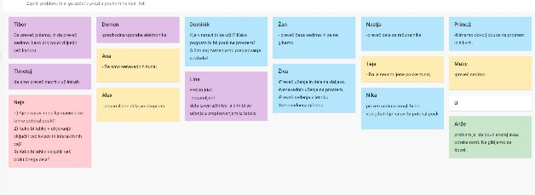  - Zapisani predlogi za rešitve problema na Padlet  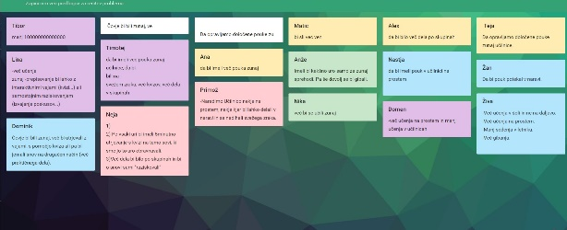
 | - Vrednotiti svoje sodelovanje in komunikacijo v skupini in zapisati vrstniško povratno informacijo. | 3. dejavnost: Evalvacija dela v skupini  Učenci v MS Forms, Priloga 3 a, v vrednotijo svoje delo v skupini in po metodi sendviča zapišejo povratno informacijo svojemu sošolcu. | - Zapisal samoevalvacijo dela v skupini.  - Zapisal vrstniško povratno informacijo sošolcu. | - Rešen vprašalnik MS Forms.  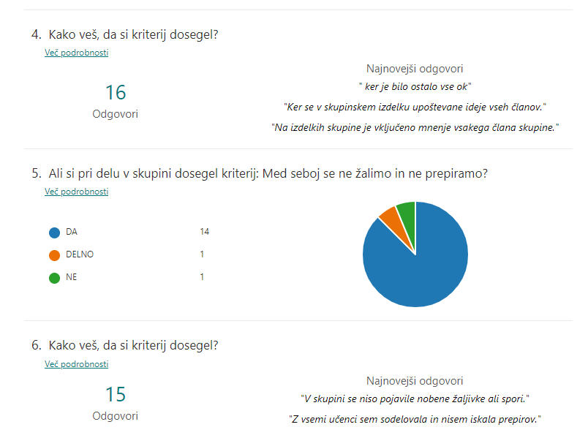  - Zapisana vrstniška povratna informacija sošolcu.  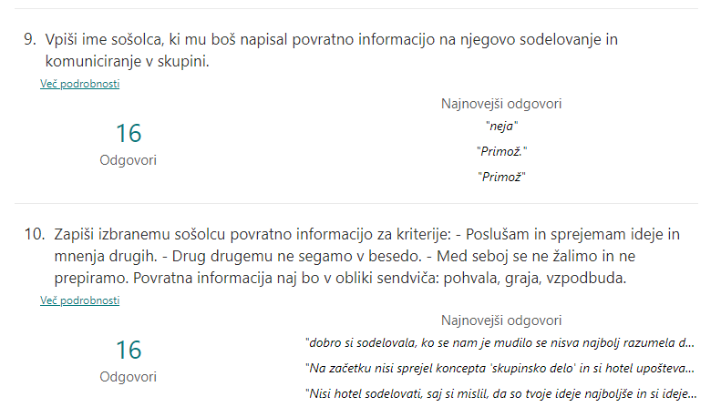
2. | - Poiskati možne lokacije učilnice v naravi v okolici šole. | 4. dejavnost: Iščemo lokacije za učilnico v naravi  Učenci se sprehodijo okoli šole in skicirajo morebitne lokacije, kjer bi lahko postavili učilnico v naravi.  Na DL 2, Priloga 4a, skicirajo oblike zemljišč Gradivo naložijo v Zvezek za predavanja. | - Poiskal in skiciral vsaj tri možne lokacije za postavitve učilnice v naravi.  - Dokaze oddal v MS Teams/Datoteke. | - Skice možnih lokacij učilnice v naravi,  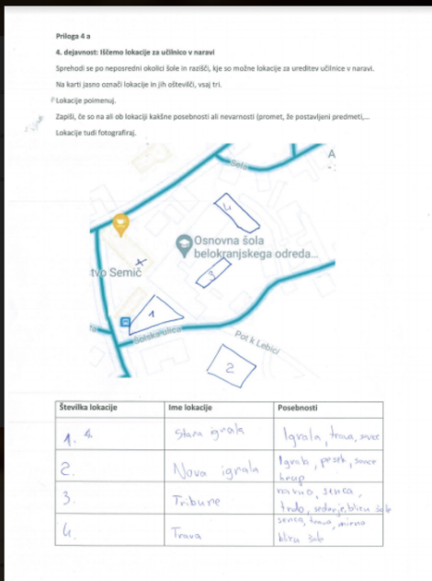
 | - Uporabiti IKT tehnologijo za reševanje matematičnih problemov in pridobiti dimenzije lokacij zaradi podatka o velikosti. | 5. Dejavnost: Ploščina večkotnikov  Učenci v Google maps poiščejo lokacijo šole in izmerijo dimenzije zemljišč, ki so jih predvideli kot ustrezne lokacije učilnice v naravi. Izrezek shranijo kot sliko in jo uvozijo v Geogebro, kjer označijo izbrane lokacije kot večkotnike, izmerijo dimenzije stranic ter velikost slike prilagodijo dimenzijam v merilu. Z uporabo ukaza v Geogebri izmerijo ploščino večkotnikov. Izdelek izvozijo kot sliko in jo naložijo v Zvezek za predavanja. | - Izmeril dimenzijo zemljišč z uporabo Google maps.  - Določil površino zemljišč s pomočjo Geogebre. | - Izmerjena velikost zemljišča v Google Maps  - Vstavljena Slika zemljišča v Geogebro  - Izmerjena ploščina večkotnikov.  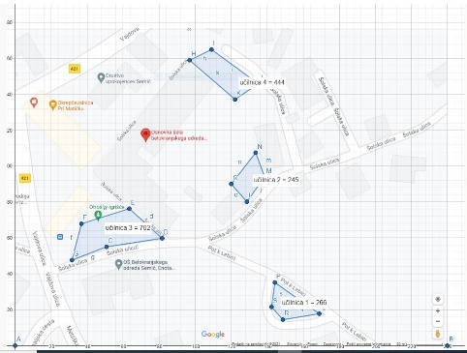
 | - Oblikovati kriterije za učilnico v naravi. | 6. Dejavnost: Kriteriji za postavitev učilnice v naravi  Učitelj predstavi kriterije uspešnosti za veščino sodelovanje in komuniciranje. Učenci na DL Priloga 6a, zapišejo, kaj bi si želeli imeti v učilnici v naravi, na kaj moramo biti pozorni,….  Učiteljica predstavi želje učiteljev. Nato skupaj oblikujejo kriterije za postavitev učilnice (varnost, število delovnih mest, fiksna ali premakljiva delovna mesta, senca, katera učila naj bi bila, možnost WIFI, …) | - Zapisal vsaj tri smiselne predloge kaj bi si želel imeti (početi) v učilnici v naravi)  - V skupini usklajeval kriterije za učilnico v naravi (varnost, delovna mesta, kotički, učila, mize, klopi, streha - zaščita pred dežjem, poti (tlakovane, posute s prodom ali drobirjem), vremenska postaja, cvetice, grmičevje, igrala, | - Zapisi na DL.  - Izdelani kriteriji za učilnico v naravi.  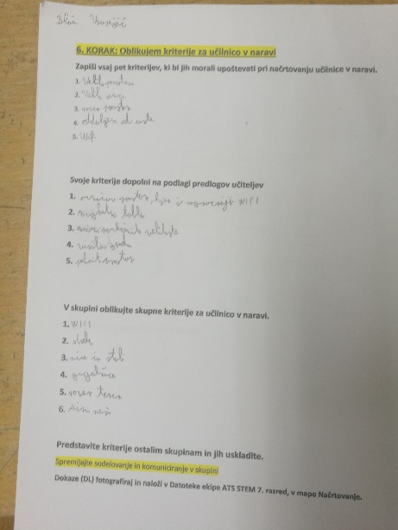
 | - Narisati skico učilnice v naravi. | 7. Dejavnost: Načrt učilnice v naravi  Vsak učenec individualno na podlagi zapisanih kriterijev skicira učilnico v naravi na DL, Priloga 7a. Svoje ideje predstavijo v skupini in izdelajo skupno idejo na Prilogi 8a. | - Na podlagi zapisanih kriterijev narisal skico učilnice v naravi in jo predstavil sošolcem v skupini.  - Sprejel kompromis in sodeloval pri izdelavi skupne ideje. | - Individualna skica učilnice na DL.  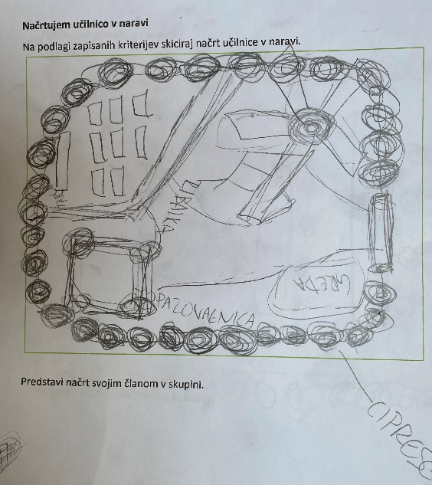  - Skupinska skica učilnice.  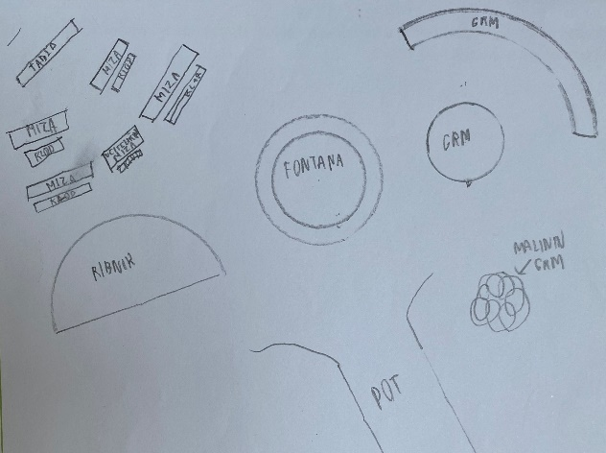
3. | - Izdelati maketo učilnice v naravi.  - Iskati možnosti za izboljšanje izdelka in jih upoštevati. | - Dejavnost: Izdelava makete učilnice  Učenci si delo razdelijo in izdelajo maketo. Maketo fotografirajo in dokaz naložijo v Datoteke skupine 2-stem-7-OŠ-Semič. | - Sodeloval pri izdelavi makete učilnice v naravi.  - v skupini oblikoval maketo učilnice v naravi  - s pomočjo zapisanih kriterijev za učilnico v naravi kritično ovrednotil maketo  - Na podlagi vrstniškega vrednotenja izpopolnil maketo. | - Maketa učilnice v naravi  - Fotografija makete učilnice v naravi.  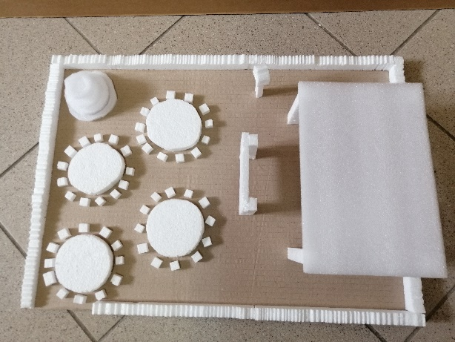  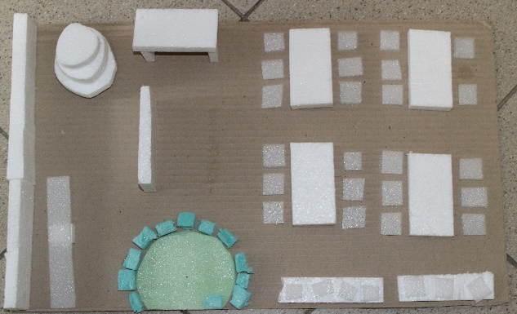  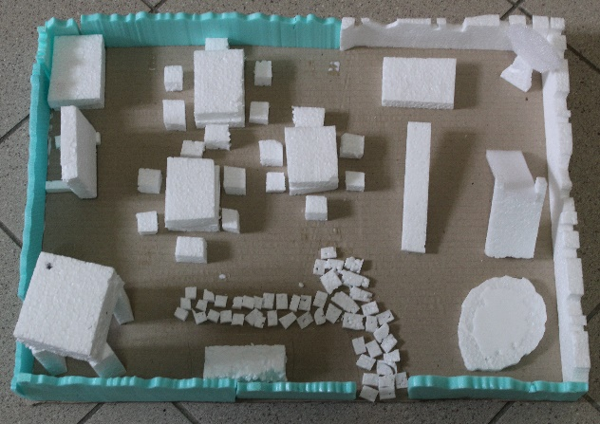  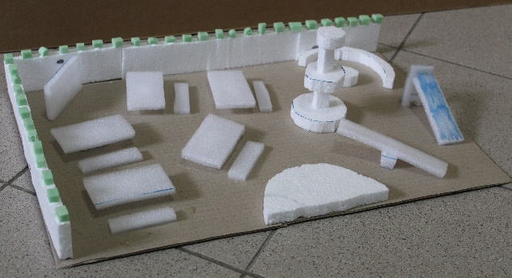  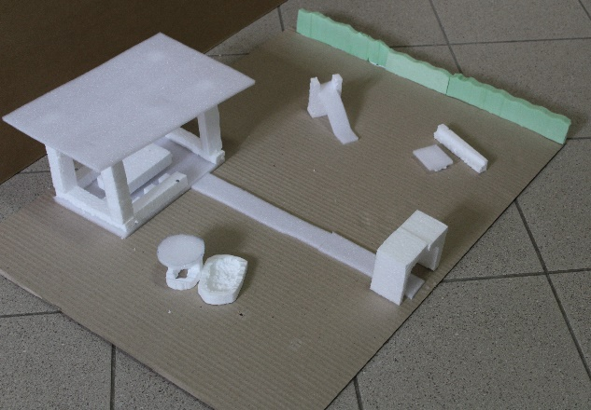  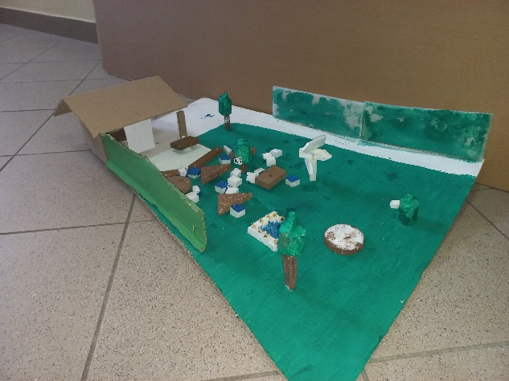  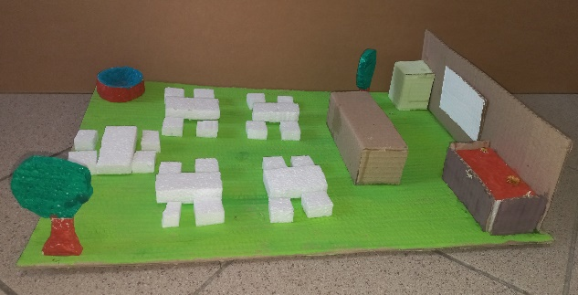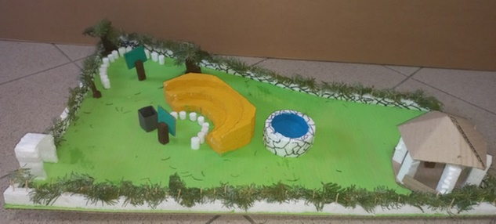  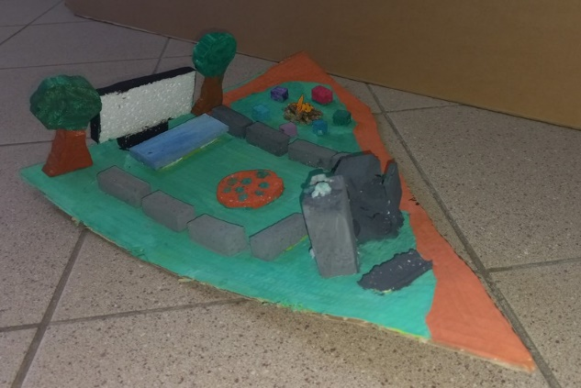
 | - Spremljati svoje lastno delo in delo sošolca ter podajati vrstniško povratno informacijo. | - Kaj lahko izboljšam?  Učenci kritično vrednotijo izdelano maketo Priloga 9a, za svojo skupino in za maketo izbrane skupine. Zapišejo katera so področja, ki jih bi lahko še izboljšali. | - Izpolnil vrednotenje dela izbranega sošolca.  - Zapisal povratno informacijo sošolcu oz. skupini. | - Izpolnjen obrazec za vrednotenje veščine sodelovanja.  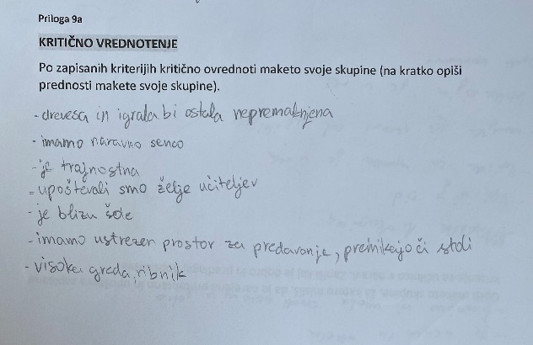  - Zapisana povratna informacija sošolca in učitelja.  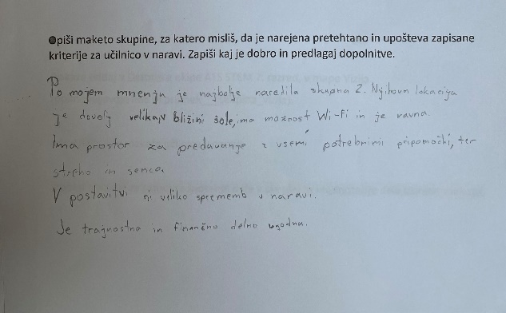
4. | - Vrednotiti izdelek na podlagi dogovorjenih kriterijev. | - Vizija učilnice v naravi  Predstavitev maket, izbor v skladu s kriteriji.  Izbor najboljše makete v Padletu.  Predstavitev makete učilnice v naravi na ravni šole (ravnateljici), šolskemu parlamentu ali tudi širše v lokalnem okolju (Priloga 10a). | - Skupina podrobno predstavi maketo.  - Sodeloval pri izboru najprimernejše makete. | - Izbrana maketa učilnice v naravi v Padletu  https://inovativna-sola.padlet.org/vlastahenigsman/rmj40rcfm9dzje9f  - Fotografija dveh izbranih maket učilnice v naravi:  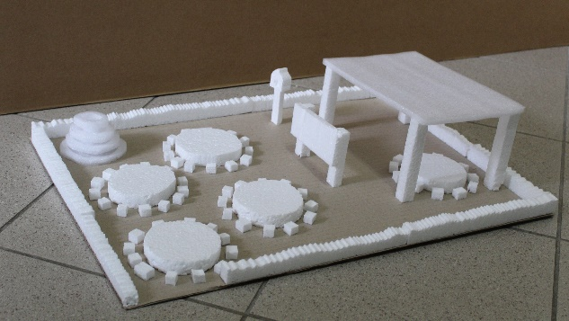  - Zapisana vizija  - Fotografija zapisane vizije  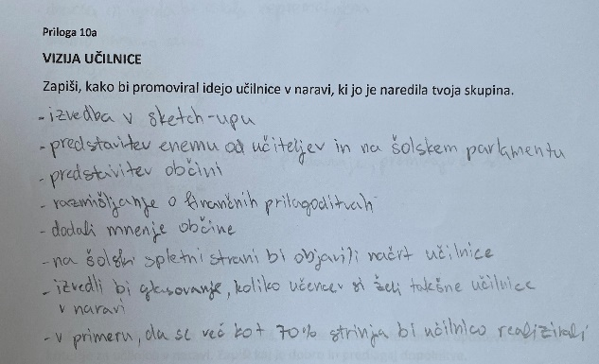
5. | - Predstaviti izdelek širšemu krogu. | - Predstavitev sošolcem/učiteljskemu zboru | - Predstavil maketo in svojo idejo promocije učilnice v naravi.

IV. UČNO-DELOVNI LISTI ZA UČENCE (priloženi in oštevilčeni kot Priloga 1, Priloga 2 …)

- dejavnost: Učim se izdelati vprašalnik MS Forms
Priloga 1 a: DL 1: Sestavljamo vprašanja

- dejavnost: Kakšno šolo hočemo?
Priloga 2 a: Vprašalnik MS Forms: Kakšen pouk si želimo
Priloga 2 b: Padlet: Kakšen pouk si želimo

Priloga 2 c: Padlet: Kakšen je problem?

Priloga 2 d: Padlet: Iščemo rešitev problema
- dejavnost: Kako dobro komuniciramo v skupini
Priloga 3 a: Vprašalnik MS Forms: Samoevalvacija veščine
- dejavnost: Iščemo lokacije za učilnico v naravi
Priloga 4 a: DL 2: Lokacije za učilnico v naravi

- dejavnost: /

- dejavnost: Kriteriji za postavitev učilnice v naravi
Priloga 6a

7. dejavnost: Načrt učilnice v naravi
Priloga 7a
Priloga 8a

- dejavnost: Kako sodelujem? Kaj lahko izboljšam?
Priloga 9a

- dejavnost: Vizija učilnice v naravi
Priloga 10 a

V. EVALVACIJA STEM UČNE ENOTE
1. Kakšni so dosežki učenca/-ev na področju kompetenc, ki smo jih razvijali pri STEM-učni enoti?

ZBIRNIK IZBRANIH DOKAZOV UČENCEV (pridobljenih z IKT) za razvijanje izbranih STEM-kompetenc
Opomba: Dokazi naj bodo vrednoteni v skladu z nameni učenja in s kriteriji uspešnosti na treh ravneh.
 | Korak, pri katerem je dokaz nastal | 1. raven | 2. raven | 3. raven
 | 1. | Učenec zapiše vsaj en kriterij za veščino reševanja problemov.  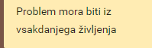 | Učence zapiše nekaj kriterijev za veščino reševanja problemov.  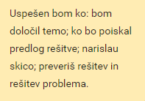 | Učenec predlaga več kriterijev, ki zajemajo več korakov veščine reševanja problemov.  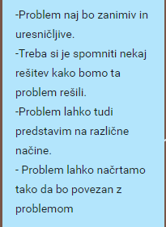
 | 1. | Učenec vrednoti svoje delo, utemeljitev ne vsebuje kriterijev veščine.  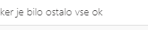 | Učenec vrednoti svoje delo , utemeljitev vsebuje vsaj en kriterij veščine.   | Učenec vrednoti svoje delo, utemeljitev vsebuje več kriterijev veščine.  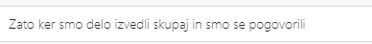
 | 1. | Učenec prepozna problem in predlaga rešitev, ki ni povezana z zapisanim problemom.  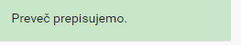  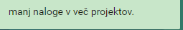 | Učenec prepozna nekaj problemov in predlaga nekaj smiselnih, ločenih rešitev.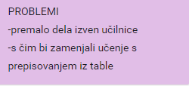  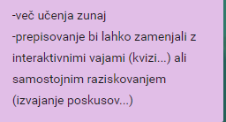 | Učenec prepozna nekaj problemov in predlaga smiselne, povezane rešitve.  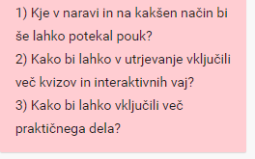  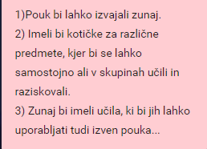
 | 1. | Učenec zapiše povratno informacijo sošolcu, komentira le nekatere kriterije uspešnosti, povratna informacija ni zapisana po metodi sendviča. | Učenec zapiše povratno informacijo po metodi sendviča,, komentira le nekatere kriterije uspešnosti.  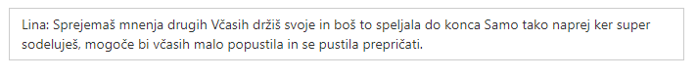 | Učenec zapiše povratno informacijo sošolcu in upošteva vse kriterije.  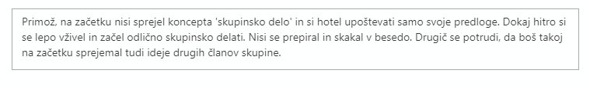
 | 2. | Učenec predlaga nekaj smiselnih kriterijev za izdelavo rešitve.  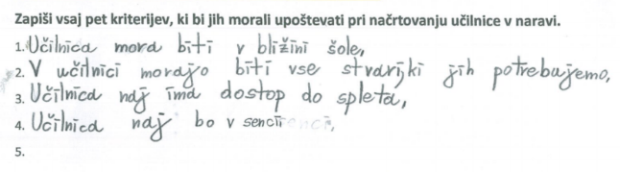 | Učenec predlaga 5 kriterijev za izdelavo, večina je ustrezno povezana s predlagano rešitvijo.  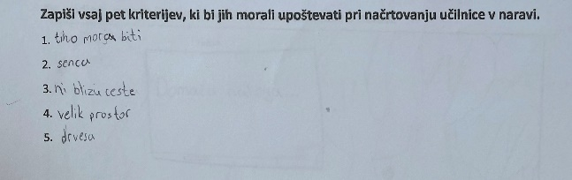 | Učenec predlaga več kot 5 pomembnih kriterijev za izdelavo, na podlagi katerih bo možen izbor najboljše rešitve.  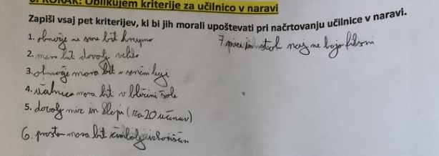
 | 3. | Opis ravni za prečno veščino + en primer IKT dokaza:  Pomanjkljiv načrt  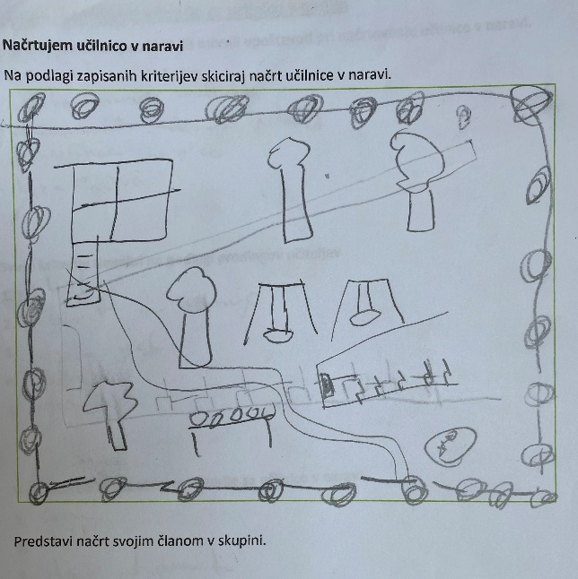 | Opis ravni za prečno veščino + en primer IKT dokaza:  Delno ustrezen načrt  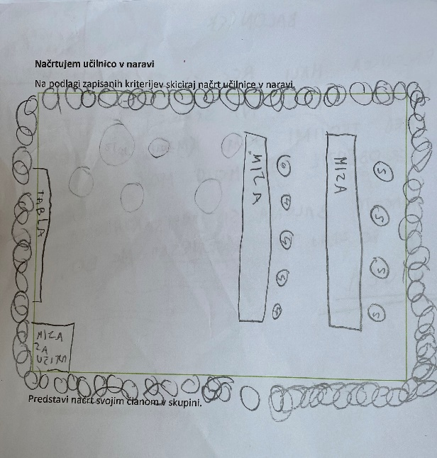 | Opis ravni za prečno veščino + en primer IKT dokaza:  Ustrezen načrt  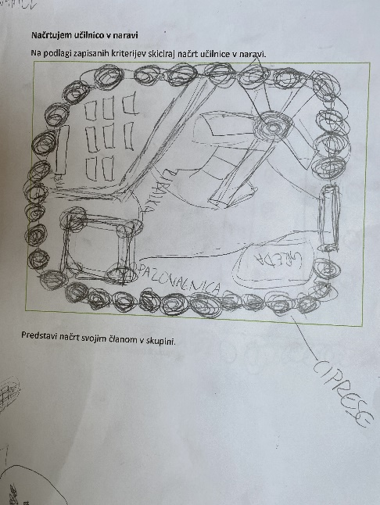
 | 4. | Opis ravni za prečno veščino + en primer IKT dokaza:  Pomanjkljivo oblikovana maketa  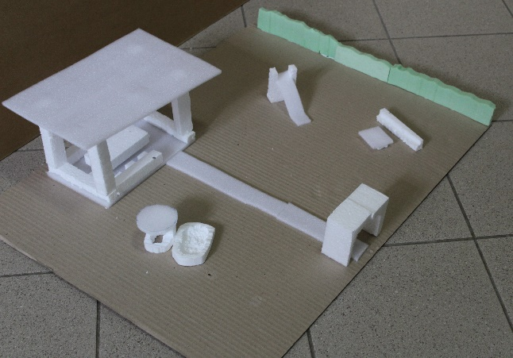 | Opis ravni za prečno veščino + en primer IKT dokaza:  Delno ustrezno oblikovana maketa  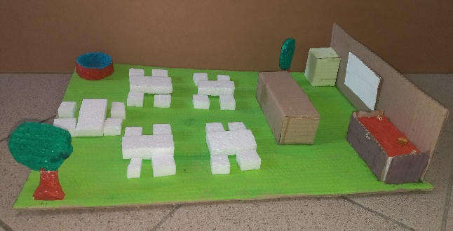 | Opis ravni za prečno veščino + en primer IKT dokaza:  Ustrezno oblikovana maketa  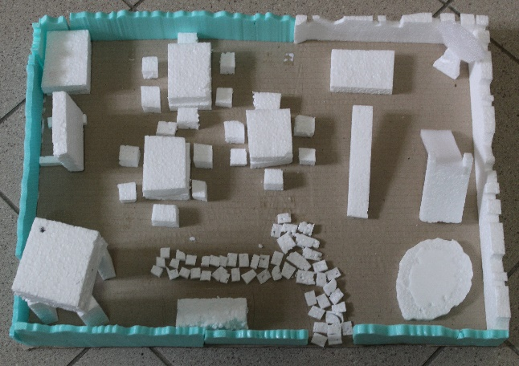
 | 5. | Opis ravni za prečno veščino + en primer IKT dokaza: | Opis ravni za prečno veščino + en primer IKT dokaza: | Opis ravni za prečno veščino + en primer IKT dokaza:

2. Kako dobro so nam služila digitalna orodja za vrednotenje izbranih kompetenc?
VREDNOTENJE UPORABLJENIH DIGITALNA ORODIJ V SKLADU S KRITERIJI
Opomba: vstavite + pri ustreznem kriteriju
DIGITALNO ORODJE | Prilagodljivost | Praktičnost | Funkcionalnost | Uporabnost
Padlet | + | + | + | +
MS Forms | + | + | + | +
MS Teams /Datoteke | + | + | + | +

3. Razmislite in zapišite, kako bi lahko bolje podpirali razvoj izbranih kompetenc učencev pri STEM-učni enoti 2?
V 2. STEM učni enoti smo bili zadovoljni z napredkom učencev pri veščini sodelovanja in komuniciranja, saj so si zaradi inženirskega pristopa in omejenega časa morali dobro delo razdeliti, če so želeli biti uspešni. Pri tem smo jih pustili, da so se sami organizirali, določili vodjo in se dogovarjali, kaj bo kdo naredil. V prihodnje bi bilo potrebno še večjo pozornost posvetiti izboru vodje skupine, saj se je izkazalo, da je bil dober vodja v tej STEM učni enoti zelo pomemben. Časovna omejitve je za učence predstavljala tudi dodaten stres, zato je bila komunikacija v nekaterih skupinah občasno bolj napeta. V takih situacijah smo učence spomnili na kriterije uspešnosti dobrega komuniciranja, ki so jih ves čas imeli pred seboj na mizi.
Iskanje, postavljanje problema, je bilo za učence kar velik izziv, saj je bila tema zahtevna in obsežna. Skupni problem smo oblikovali tako, da smo izhajali iz vseh problemov, ki so jih iz analize zaznali učenci. Tudi predlog rešitve smo izbrali tako, da je zajela čim več rešitev predlaganih problemov. Učence smo lepo vodili skozi posamezne faze veščine reševanja problemov. V 2. STEM učno enoto smo vključili tudi vrstniško vrednotenje, s čimer učenci niso imeli težav.

